河北省山洪灾害气象风险预警
2025年第66期
河北省水利厅和河北省气象局07月28日17时联合发布山洪灾害气象风险预警：
预计，7月28日20时至7月29日20时，唐山市（丰润区、迁西县、玉田县、遵化市、迁安市、滦州市）、秦皇岛市（海港区、抚宁区、青龙满族自治县、卢龙县）、承德市（鹰手营子矿区、承德县、兴隆县、宽城满族自治县、平泉市）等地局地发生山洪灾害可能性很大（红色预警）。秦皇岛市（山海关区、昌黎县）、承德市（滦平县、双滦区、双桥区、高新区）等地局地发生山洪灾害可能性大（橙色预警）。保定市（曲阳县、唐县、阜平县、满城区、顺平县、徐水区、易县、涞源县、涞水县）、石家庄市（鹿泉区、井陉县、平山县、灵寿县、行唐县）等地局地发生山洪灾害可能性较大（黄色预警）。邯郸市（丛台区、永年区）、承德市（隆化县、丰宁满族自治县）、石家庄市（井陉矿区）等地局地可能发生山洪灾害（蓝色预警）。其他地区也可能因局地短历时强降水引发山洪灾害，请各地密切关注降雨情况，强化山洪灾害监测，及时发布预警信息，提前组织群众转移避险，确保人民群众生命安全。
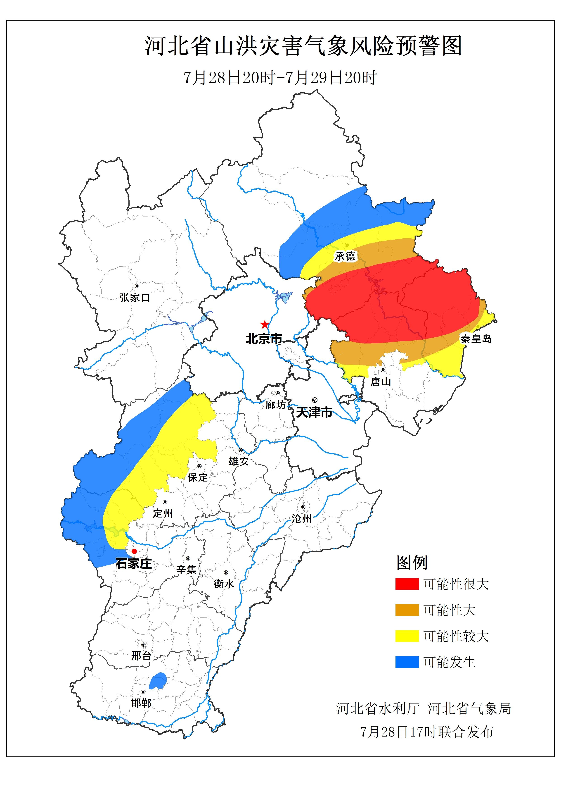
河北省山洪灾害气象预警政区统计列表
红色预警
市名称 | 县名称
唐山市 | 丰润区、迁西县、玉田县、遵化市、迁安市、滦州市
秦皇岛市 | 海港区、抚宁区、青龙满族自治县、卢龙县
承德市 | 鹰手营子矿区、承德县、兴隆县、宽城满族自治县、平泉市

橙色预警
市名称 | 县名称
秦皇岛市 | 山海关区、昌黎县
承德市 | 滦平县、双滦区、双桥区、高新区

黄色预警
市名称 | 县名称
保定市 | 曲阳县、唐县、阜平县、满城区、顺平县、徐水区、易县、涞源县、涞水县
石家庄市 | 鹿泉区、井陉县、平山县、灵寿县、行唐县

蓝色预警
市名称 | 县名称
邯郸市 | 丛台区、永年区
承德市 | 隆化县、丰宁满族自治县
石家庄市 | 井陉矿区

